REQUERIMENTO nº 1336/2021

Súmula: - Requer informações do Executivo na pessoa do Sr. Prefeito Igor Soares estudos para contratação de Interprete de Libras no Pronto Socorro Central em nosso Município.

REQUEIRO à Mesa, após ouvido o Douto Plenário na forma regimental vigente, seja oficiado ao Excelentíssimo Igor Soares, Prefeito Municipal, estudos para contratação de Interprete de Libras no Pronto Socorro Central em nosso Município.

Justificativa
Senhor Presidente: -
Senhores Vereadores: -
Senhoras Vereadoras:

Começo minha solicitação, dizendo que sei da dificuldade desta administração na convocação através de concurso público realizado anteriormente devido ao atual cenário mundial e pelo Decreto Federal de não poder contratar servidores públicos até o final de 2021, porém quero deixar registrado mais uma vez a importância que a matéria tem com relação a comunicação social precária que possuímos em relação a comunidade Surda no município. São queixas diárias desta categoria que nos fazem pensar em alguma forma de ajudá-las. Acredito que muitos se deparam com uma realidade que não é só do nosso município, mas de um Brasil que não está preparado para acolhê-los.
Por que não, através de um executivo que tem se preocupado em suprir muitas lacunas que Itapevi ainda tinham, não colocar esta questão como prioridade para o próximo ano. Infelizmente por conta da Pandemia do Covid-19 muitas pessoas têm procurado atendimento médico e nem sempre com acompanhante, por determinação do Ministério da Saúde (evitar aglomeração, preservar a própria saúde), mas muitas vezes a comunicação entre pacientes e atendentes ficam comprometidas.
Tenho certeza que nosso Executivo irá olhar com carinho esse requerimento, dando prioridade ao nosso Pronto Socorro Central, no intuito de minimizar a inclusão social que nossos munícipes tanto necessitam.

Sala das Sessões Bemvindo Moreira Nery, 03 de setembro de 2021.
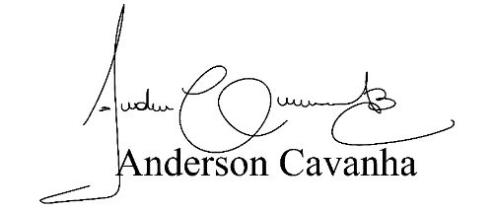
Bruxão Cavanha
Vereador PL

